Travaux des forces

● Cas général : travail d’une force $\vec{F}$d’un point A à un point B :
${ W}_{AB}\left(\vec{F}\right)= \vec{F} . \vec{AB}=F x AB x \cos{α}$ $α est l^{'}angle entre \vec{F} et \vec{AB}$

● Travail d’une force perpendiculaire au déplacement :
Le travail d’une force perpendiculaire au déplacement est nul
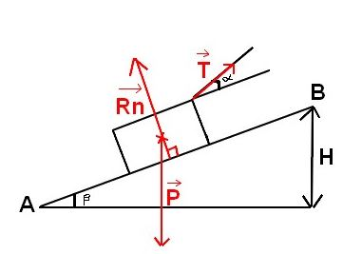 | 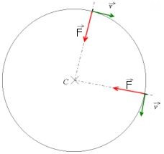
En permanence, la réaction normale $\vec{R_{n}}$ est perpendiculaire au déplacement $\vec{AB.}$  On a donc $W_{AB}\left(\vec{R_{n}}\right)=0$ | En permanence, la force d’attraction $\vec{F}$ du satellite par le centre de l’astre est perpendiculaire à $\vec{v }$ donc est perpendiculaire au mouvement. On a donc $W\left(\vec{F}\right)= 0$

● Travail de la force poids $\vec{P}$ , d’un point A d’altitude $z_{A}$ à un point B  d’altitude $z_{B}$ $:$  $W_{AB}\left(\vec{P}\right)= m g (z_{A}$ - $z_{B})$  Comme le travail du poids ne dépend pas du chemin suivi, le poids $\vec{P}$ est une force conservative | 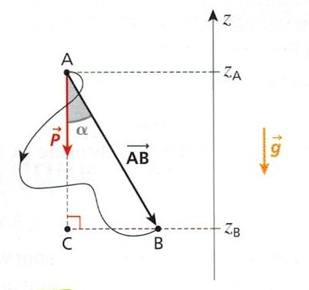

●Travail de la force électrostatique $\vec{F_{e}}$ = q $\vec{E}$ , pour une charge q se  déplaçant d’un point A à un point B, ces points étant situés entre  deux plaques où règne un champ électrostatique $\vec{E}$:  $$W_{AB}\left(\vec{F_{e}}\right)= q x U_{AB}$$  ${ U}_{AB}$ est la tension électrique entre les points A et B.  Comme le travail de la force électrostatique ne dépend pas du  chemin suivi, la force électrostatique $\vec{F_{e}}$ est une force conservative | 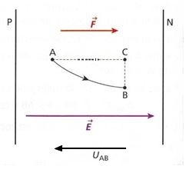
●Travail de la force de frottement $\vec{f}$ , pour un mobile se déplaçant  d’un point A à un point B :  $$W_{AB}\left(\vec{f}\right)= -f x AB$$  Comme le travail de la force de frottement dépend du chemin suivi  AB, la force de frottement $\vec{f}$ n’est pas conservative | 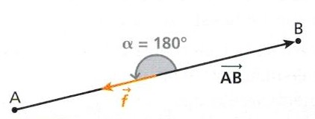

Énergie mécanique
Par définition l’énergie mécanique est E_{m} = E_{p} + E_{C} où E_{p} désigne l’énergie potentielle et E_{c} l’énergie cinétique du système

Conservation de l’énergie mécanique

Si l’énergie mécanique se conserve, on peut écrire que E_{m} = E_{p} + E_{C} = constante ou que ΔE_{m} = ΔE_{p} + ΔE_{C} = O
On peut aussi en déduire que ΔE_{p} = - ΔE_{C}

Utilisation du théorème de l’énergie mécanique :

Théorème de l’énergie mécanique : La variation d’énergie mécanique d’un système entre deux points A et B est égale à la somme des travaux des forces non conservatives qui s’exercent entre ces deux points :
$∆E_{m AB}= \sum{W_{AB}( {\vec{F}}_{non conservatives})}$

Simplifications éventuelles
●Si on n’a qu’une force conservative ou que des forces conservatives (poids, force électrique) , alors $∆E_{m AB}=0$
Remarque : Ceci est logique, avec des forces conservatives, l’énergie mécanique se conserve

●Si on n’a qu’une force non conservative ou que des forces non conservatives mais si cette force ou ces forces non conservatives ne travaillent pas, car perpendiculaire(s) au mouvement, alors $∆E_{m AB}=0$ .

